INTELIGENȚA EMOȚIONALĂ PENTRU NOUA GENERAȚIE EUROPEANĂ (EIFNEG) | Inteligența emoțională ca bază pentru dezvoltarea educațională și personală a noii generații europene

Prima întâlnire de la Praga a lansat un nou proiect axat pe dezvoltarea inteligenței emoționale la nivel liceal
10/03/2022

Șapte organizații din 4 țări europene – Republica Cehă, Portugalia, România și Spania s-au întâlnit pentru prima dată la începutul lunii martie în capitala Republicii Cehe, Praga. Scopul principal al acestei întâlniri a fost de a ne întâlni, de a prezenta proiectul ca un complex cu obiectivele sale principale, rezultatele așteptate, structura și necesitățile administrative. Din păcate, partenerii noștri din organizația portugheză nu au putut participa. Așteptăm cu nerăbdare să-i vedem la o viitoare întâlnire.
Toți partenerii de la întâlnire au început să planifice primul rezultat al proiectului, un studiu despre impactul, existența și dezvoltarea Educației Emoționale la nivel european, care va duce la selectarea și descrierea a 10 domenii cheie ca produs final pentru elevii din învățământul secundar ( 14-18 ani) conform Inteligenței emoționale a lui Daniel Goleman.
O parte din a doua zi de lucru a fost folosită pentru o vizită la Gymnázium J. Gutha-Jarkovsého. Markéta Grígeľová le arată tuturor partenerilor din jurul gimnaziului și explică modul în care sunt predați elevii în această școală. Printre altele, partenerii au fost prezentați în sălile de fizică și chimie și, de semenea, s-au întâlnit cu directorul școlii, doamna dr. Jitka Kendíková.
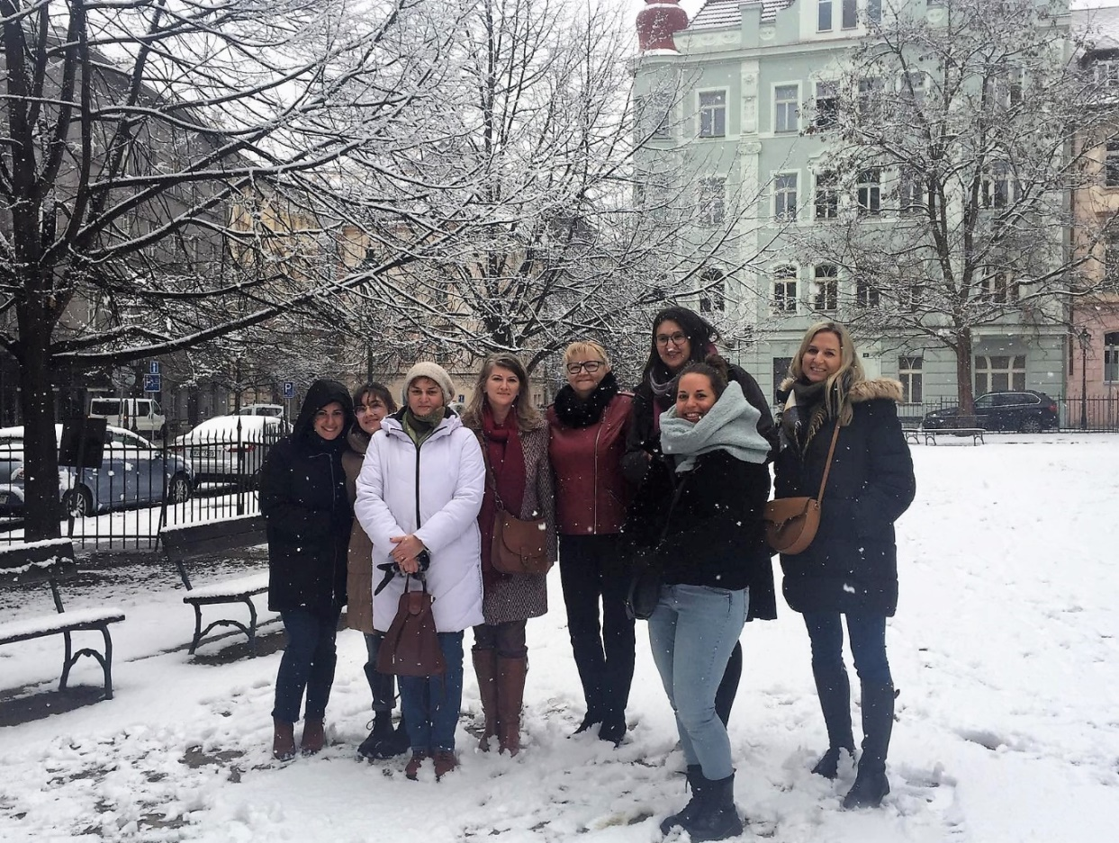

Despre Proiect: Proiectul „INTELLIGENȚA EMOȚIONALĂ PENTRU NOUA GENERAȚIE EUROPEANĂ (EIFNEG) | Inteligența emoțională ca bază pentru dezvoltarea educațională și personală a noii generații europene” este un proiect de 2 ani dezvoltat în cadrul Erasmus+ KA220-SCH - Parteneriate de cooperare în educația școlară. Scopul său principal este de a dezvolta materiale de învățare inovatoare pentru a instrui elevii europeni în inteligența emoțională. Consorţiul proiectului este alcătuit din 7 parteneri din 4 țări europene: Republica Cehă, România, Spania și Portugalia. Potrivit Forumului Economic Mondial, inteligența emoțională este una dintre abilitățile de bază ale viitorului. Pentru a implementa IE în sistemul de învățământ, proiectul va aduce o colecție de materiale pentru formarea elevilor în abilități precum empatia, comunicarea, rezistența la stres, munca în echipă, gândirea critică etc. Procesul va include, de asemenea, formarea formatorilor în reziliența și capacitatea lor de a fi inovator în predarea acestor noi abilități.

Această întâlnire transnațională a proiectului a fost organizată de Gymnázium J.Gutha Jarkovského din Praga pe 3 și 4 martie 2022, în cadrul Proiectului INTELIGENTE EMOȚIONALĂ PENTRU NOUA GENERATIE EUROPEANĂ (EIFNEG).

